КРАСИВОЕ ПОДВЕСНОЕ УКРАШЕНИЕ: СНЕЖНАЯ ЛУНА
Воскресенье, 07 Декабря 2014 г. 21:23 + в цитатник
Удивительно легкие, изящные, воздушные новогодние украшения можно сделать своими руками за минимальное количество времени.
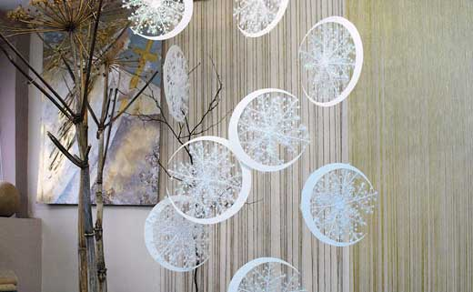
Лунные снежинки не могут не впечатлить

Снежные Луны придают комнате потрясающий объем, делают интерьер «зимним», новогодним, даже таинственным и сказочным. Придумала эти невероятные новогодние снежинки великолепный дизайнер Наталья Тикк.

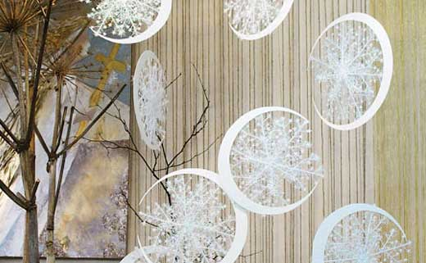

Понадобится:

Снежинки разных размеров – пластиковые (продаются сейчас повсеместно) или собственноручно вырезанные из плотной белой бумаги, картона.

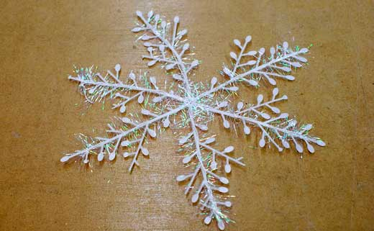

Картон или тонкий пластик для Луны.

Прочная нить или леска для крепления украшений.

1. Вначале необходимо сделать основу – луну (точнее, полумесяц). Вырезаем из плотного картона или мягкого тонкого пластика. Внутренняя часть луны диаметром должна быть немного меньше, чем диаметр большой снежинки.

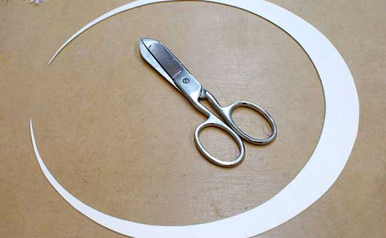

2. Если есть горячий пистолет, с его помощью приклеиваем лучи крупной снежинки к полумесяцу. Если пистолета среди ваших инструментов нет, поможет клей типа «Момент», «Титан», пр.

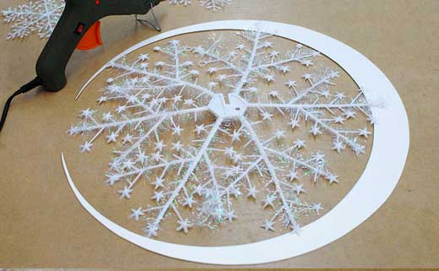

3. К большой снежинке с обеих сторон крепим средние. А к ним – маленькие. Можно клеить, можно связывать белой прочной нитью, проволочкой, леской.

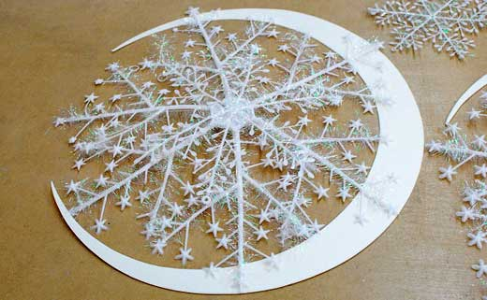

4. В результате, образуется ажурная объемная снежинка с множеством лучиков.

5. Далее Снежные Луны нужно нанизать на леску (по 3-5 штук), предварительно, конечно, проделав в каждой из них отверстие.

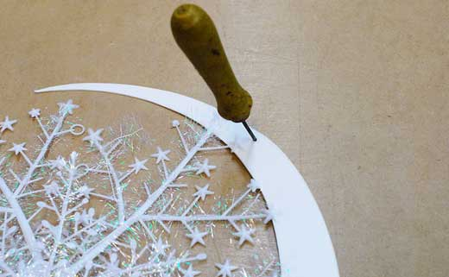

Надевая на леску одну Луну, лучше закреплять ее узелком, чтобы не сдвигалась в гирлянде. Если эти новогодние украшения сделаны с достаточном количестве, впечатление, что сверху валят крупные снежные хлопья. Очень интересное ощущение.

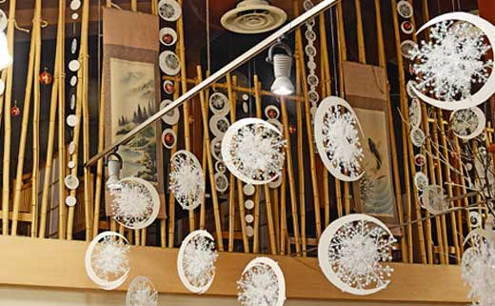

Но не обязательно подвешивать новогодние украшения гирляндами к потолку. Оригинально будет выглядеть новогоднее деревце, сделанное в этой технике.

ШИШКИ НОВОГОДНИЕ ИЗ БУМАГИ
Среда, 03 Декабря 2014 г. 19:07 + в цитатник

Шишки своими руками
Эти шишки из бумаги послужат интересным элементом декора к Новому году.

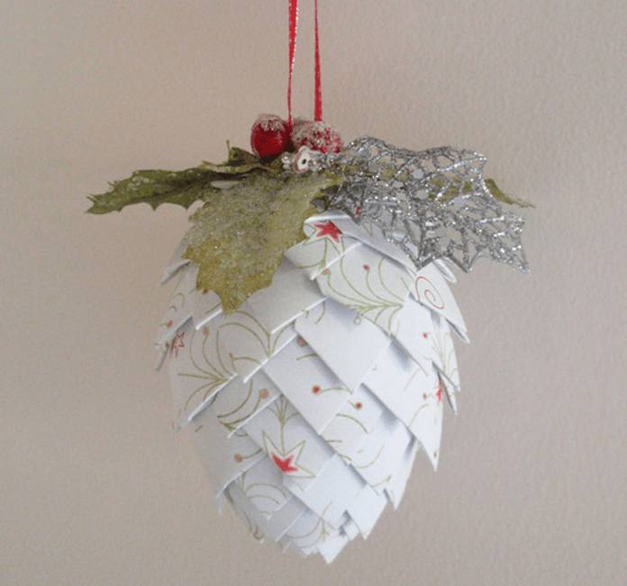
За работу!
Что вам понадобится:
- шар из пенопласта;
- плотная, подарочная бумага;
- ножницы;
- маленькие булавки;
- украшения на верхушку.
Для начала отрежьте полосу бумаги шириной 2,5 см.
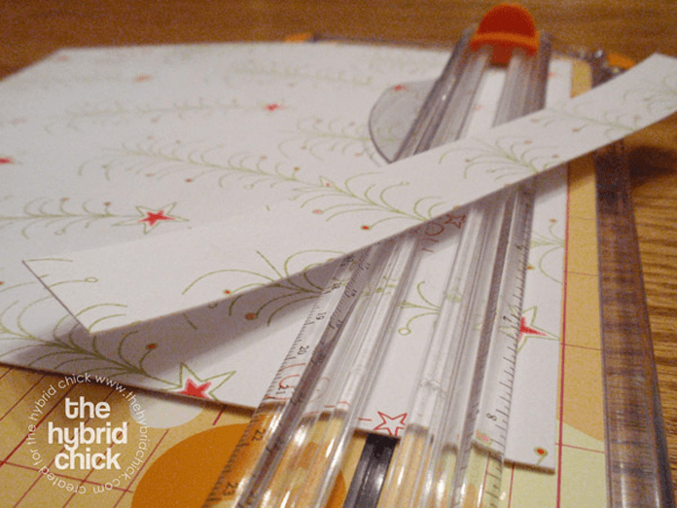
Потом нарежьте из нее квадратов со стороной также в 2,5 см и загните по 2 угла у каждого, как это показано на фото.
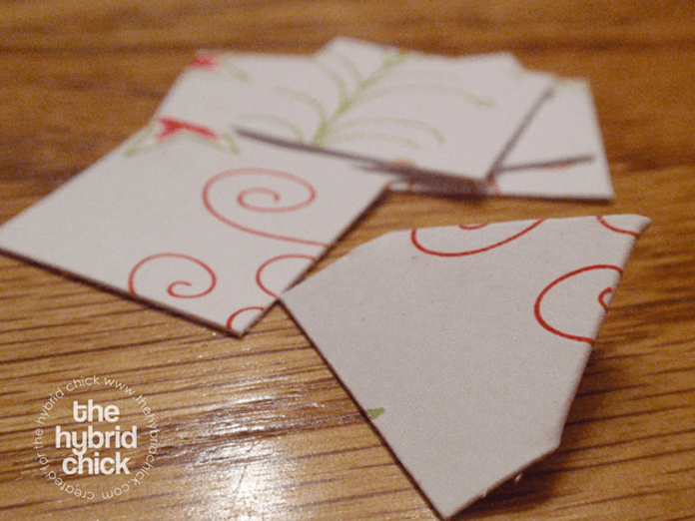
Теперь нужно приколоть получившиеся пятиугольники к шару. Начинайте снизу, постепенно поднимаясь к верхушке вашей шишки.
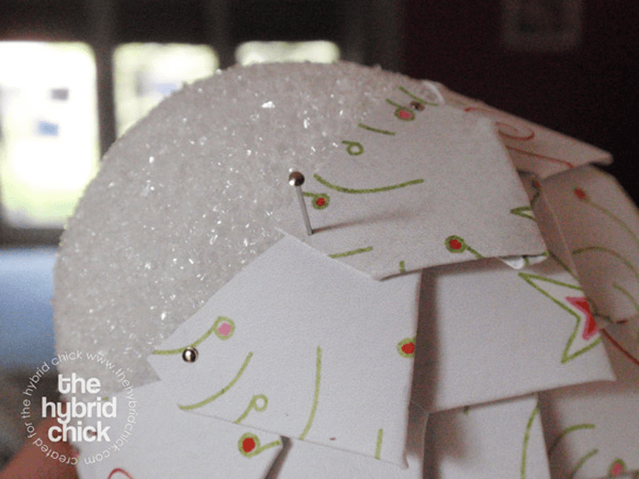
Оставьте немного свободного места на верхушке, добавьте туда украшений и лент по своему вкусу, не забудьте сделать петельку для того, чтобы шишку можно было повесить на елку. Закрепить петельку лучше всего с помощью горячего клея.
http://www.thehybridchick.com/

Раньше, в детстве, мы даже не подозревали, что существует множество способов создания снежинок из бумаги, кроме классического вырезания. Оказывается, их великое множество, и так хочется попробовать все, потому что снежинки получаются такие красивые, а главное - все совершенно разные. Сегодня мы делали с Викой снежинки из кругов, технику изготовления которых нашли, конечно же, в интернете.

Снежинки из кругов
Материал:
Бумага (белая или цветная), ножницы.
Ход работы:
1. Вырезаем из бумаги круги. Диаметр зависит от желаемой величины снежинки.
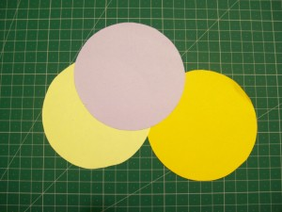

2. Сгибаем круг пополам, а потом получившийся полукруг сгибаем пополам еще 2 раза.
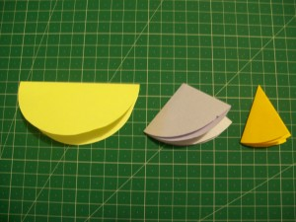

3. Делаем угловой срез на широкой закругленной стороне сектора, а с той стороны, где острый угол - делаем надрезы, причем надрезы можно располагать по - разному, как захочется. При разном расположении надрезов рисунки на снежинках будут получаться разными. (На фото штрихами показаны возможные варианты участков, которые надо вырезать).
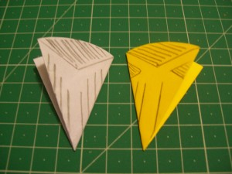

4. Разворачиваем нашу заготовку и загибаем полученные надрезы, как нам понравится. Чем больше надрезов, тем ажурнее получится снежинка и тем больше вариантов формирования узора на снежинке. Только надо учитывать, что рисунок на лучиках одной снежинки должен быть одинаковым.
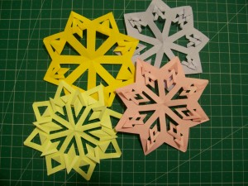

Пусть Ваша квартира, класс или группа в детском саду будут самыми нарядными и красивыми в новогодние праздники.
Вика и Елена Спиридоновы.

Снежинки из кругов
Мастер-класс взят с сайта http://stranamasterov.ru, Автор - OLGA15

Заготовки кругов для снежинок.
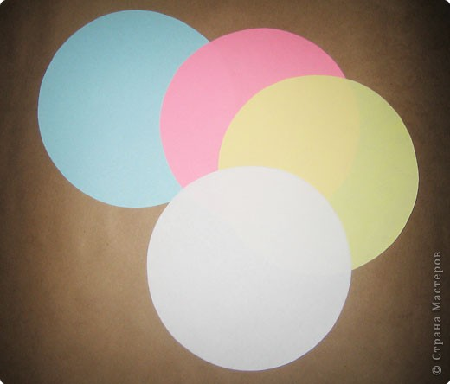
Сложить пополам.
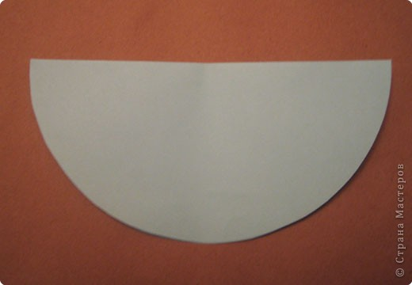

Сложить еще раз.
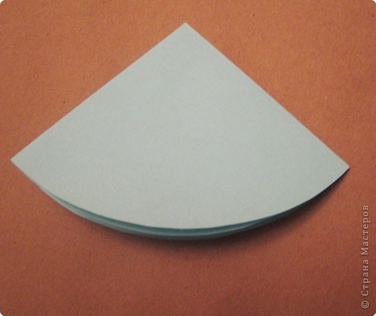

Сложить еще раз.
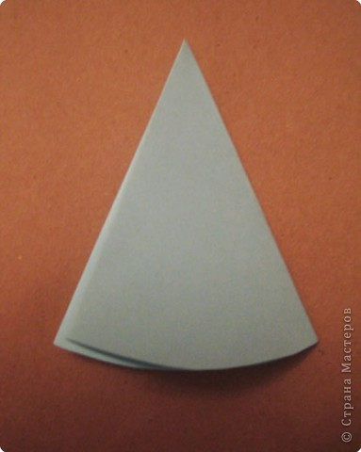

Сделать вырез и надрезы.
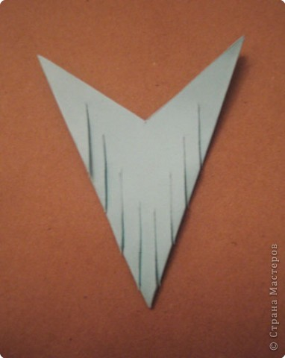

Следующий этап.
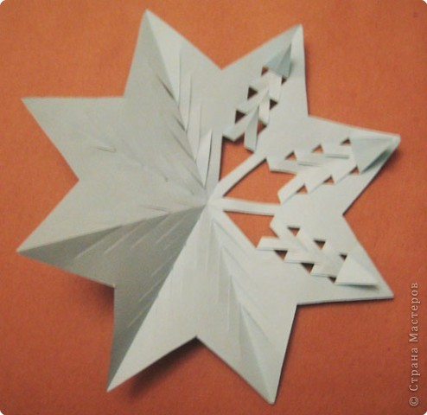

Вот такой получилась одна сторона снежинки.
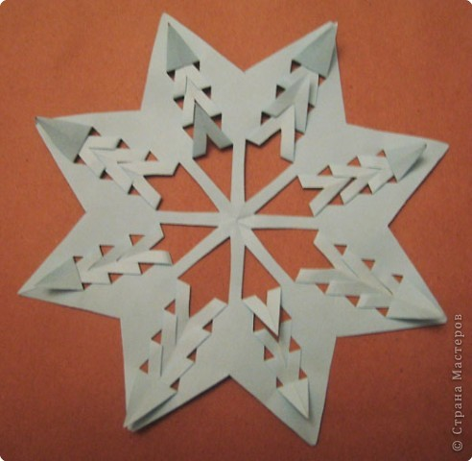

А вот так эта снежинка выглядит с другой стороны.
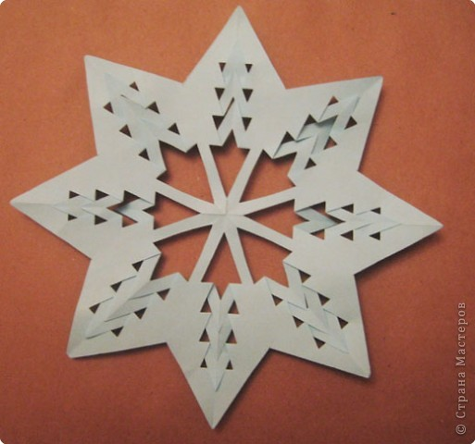

Если надрезы сложить по другому получится ещё один вариант снежинки. 1 сторона.
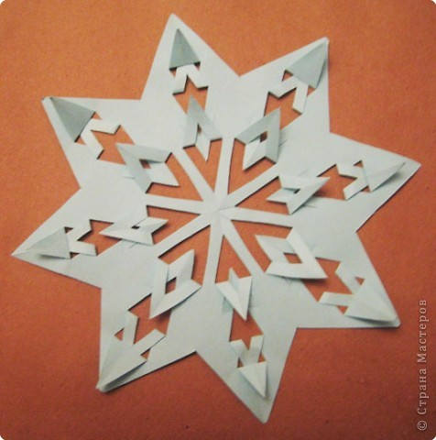

2 сторона.
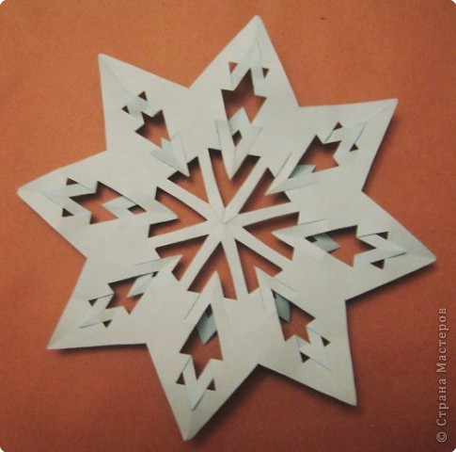

Еще вариант.
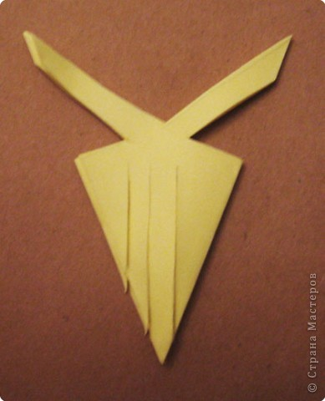

1 сторона.
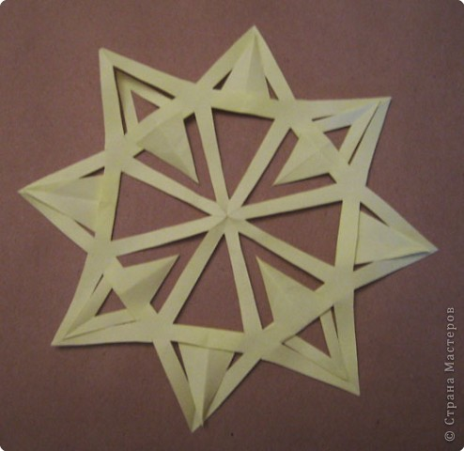

2 сторона.
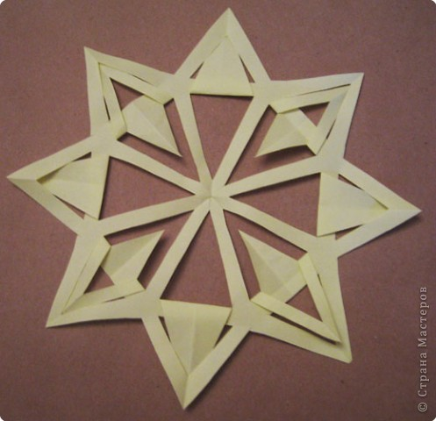

1 сторона.
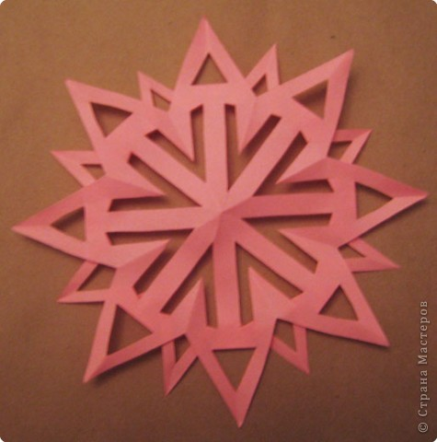

2 сторона.
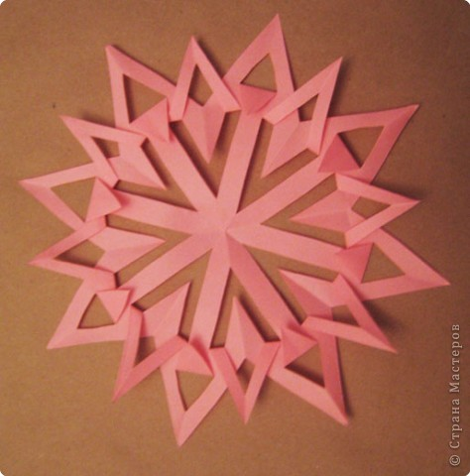

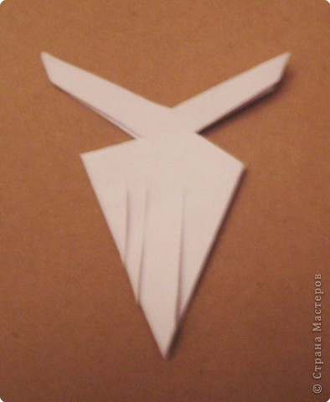

1 сторона.
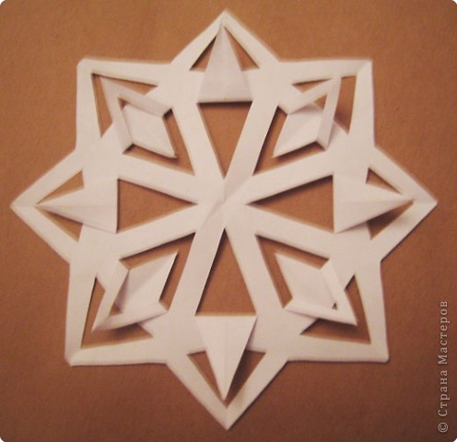

2 сторона.
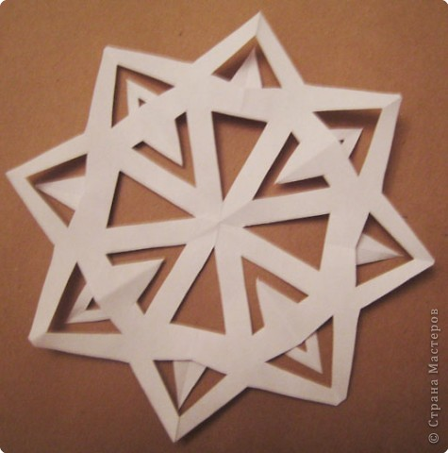

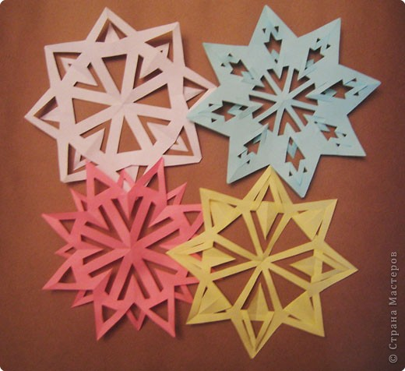

Для розовой снежинки круг сложить пополам.
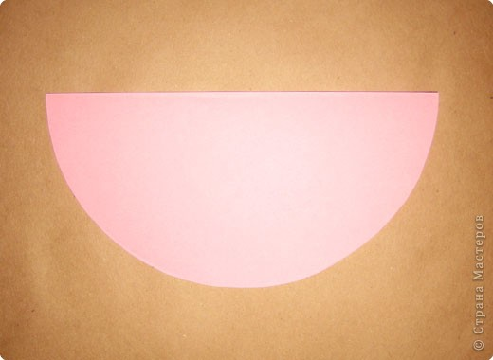

Еще раз пополам.
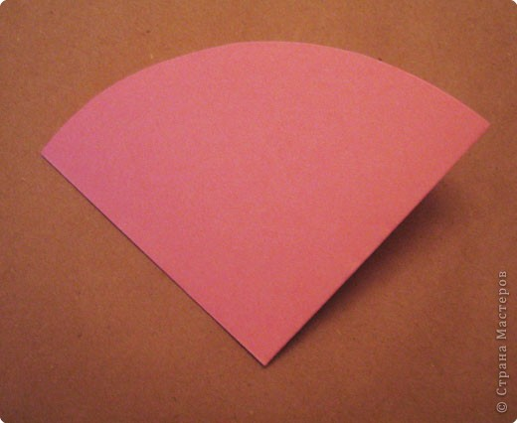

Еще раз сложить.
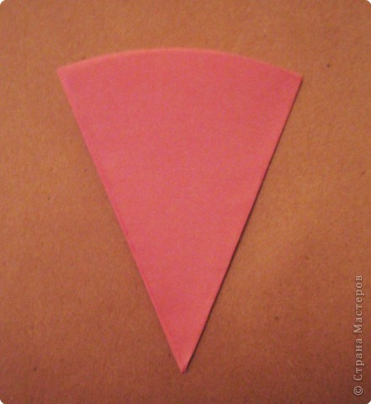

Еще раз сложить. Темной линией отмечена линия надреза, то, что заштриховано срезать.
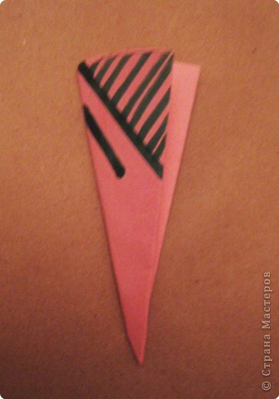

Срезать.
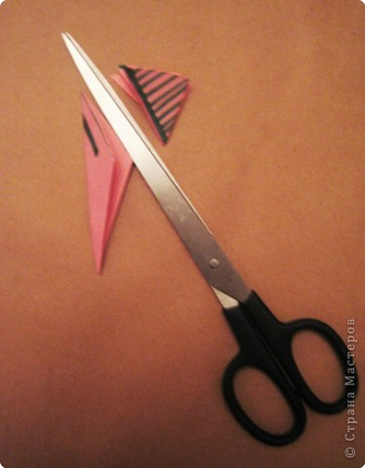

Надрезать по темной линии.
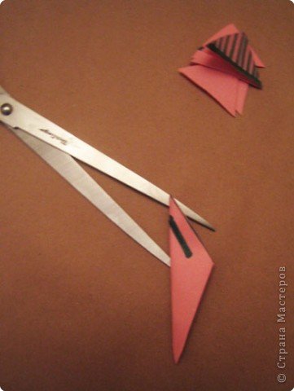

Результат.
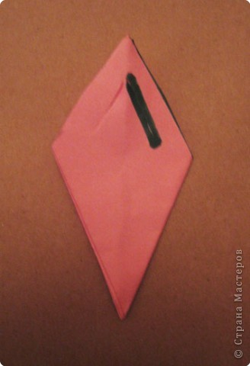

В первой заготовке темными линиями показаны линии надрезов, во второй заготовке после надрезов.
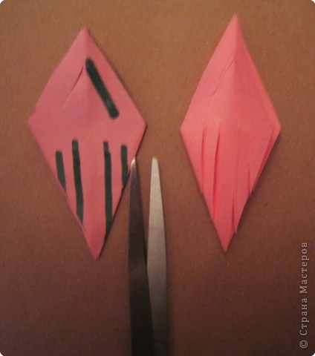

Результат.
